

**小一小一·未来可期**

• **DAILY LIFEmmexport1594010006013**

**//2022/12/5**

//阶段课程七《冬爷爷来了》

”

** 01 来园情况 **

### 1.**来园人数**：今日来园幼儿18人，姚恬熙、金中妍、何佳彤、任佳颖、宣敏宇、唐墨宸、张帅、郭铖恺、唐晴朗、汤文豪请假。

2.**来园自理**：宝宝们来园后能自觉签到、放水杯，将快乐家园主动交给老师。

3.**早点情况**：宝宝们都很愿意自己倒牛奶，在家也可以尝试练习一下哦！

** 02 区域活动 **

|  |  |  |
| --- | --- | --- |
| QQ图片20221014192112IMG_5383 | IMG_5384 | IMG_5385 |
| 我们在做螺丝钉小车呢，你看！我今天搭了一辆铲车，可以将前方的泥土都运走。 | 你看，我们刚刚学习了按规律排序，我今天就运用到了游戏中，是不是很厉害！ | 冬天到了，我画了好多雪花，每一片都长得不一样哦！还有很多漂亮的烟花呢。 |
| QQ图片20221014192112IMG_5386 | IMG_5387 | IMG_5388 |
| 我很喜欢动脑筋，常在益智区玩游戏，今天这个海洋世界可难不倒我。 | 我在科探区玩磁力大师呢，你看，我做了一辆特斯拉，上面的圆球是用来制动的哦！ | 我们搭起了小帐篷，在里面看书呢，翻翻书里藏着许多小秘密，你想不想和我一起看呢？ |

mmexport1590938236088 03 半日活动：运动节开幕式 mmexport1590938236088

早操比赛改至下午啦，上午抓紧时间再练习一下吧！

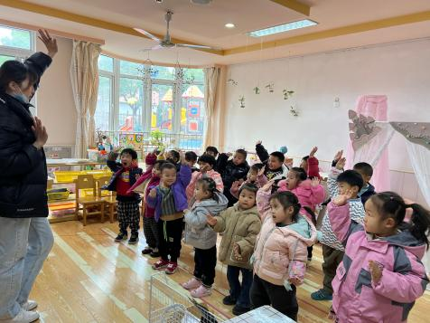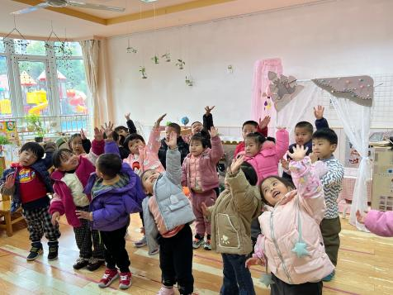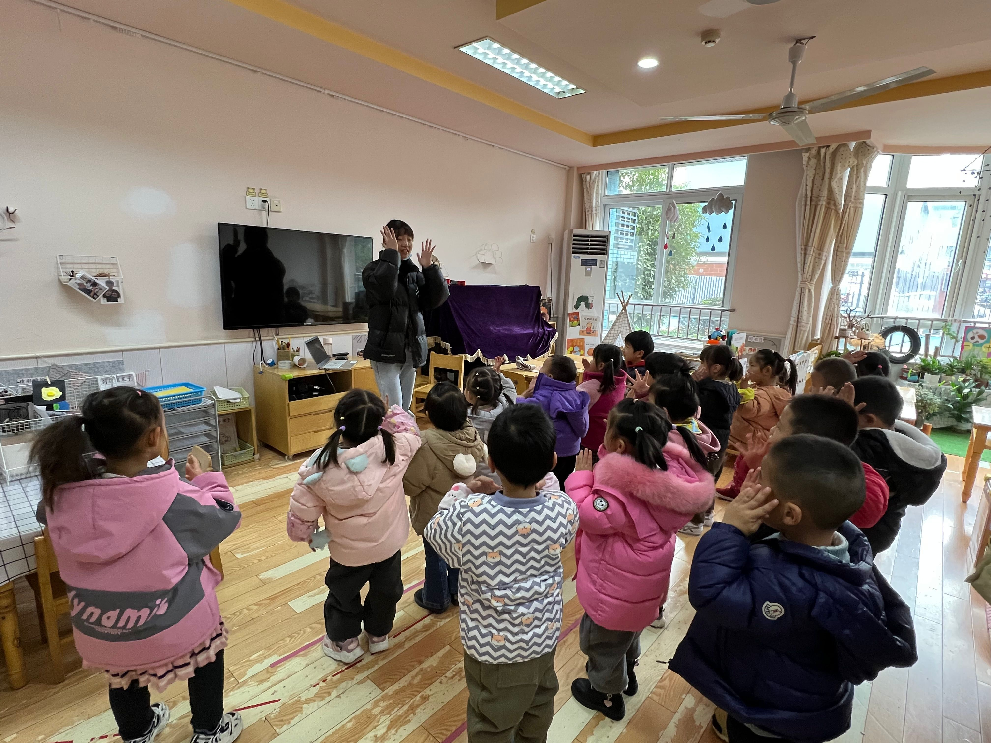

你看！通过我们的不懈努力，我们班得到了第一名哦！！！

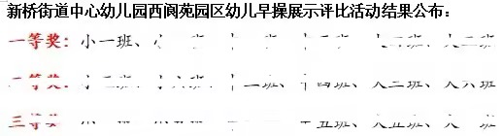

**mmexport1590938236088 04 生活活动 mmexport1590938236088**

**1.餐点时光**

中午：百叶卷肉、青菜炒香菇、紫菜鸡蛋汤、花生蒸饭。

下午：芝麻汤圆。

**2.午睡情况**

**今天大部分宝宝在12:50点之前都睡着啦！**

**入睡较晚：果果、淇淇、星星**

** 05 温馨提示 **

**/**

★.1.快乐家园还没带来的明天记得哦~

★.2.幼儿及接送人来离园途中都请务必带好口罩哦！

★.3.今天进行了全园核酸，核酸结果记得上传哦！

**—END—**

**mmexport1591077507835**在一起的点滴都值得记录